山东省老年医学学会会员、委员网站报操作流程
1.打开网址: http://www.sdsasg.com/,点击右上角注册按钮,进入会员注册页面:（既往会员的登录名为手机号码，密码为手机号码后六位，可直接登录 ）
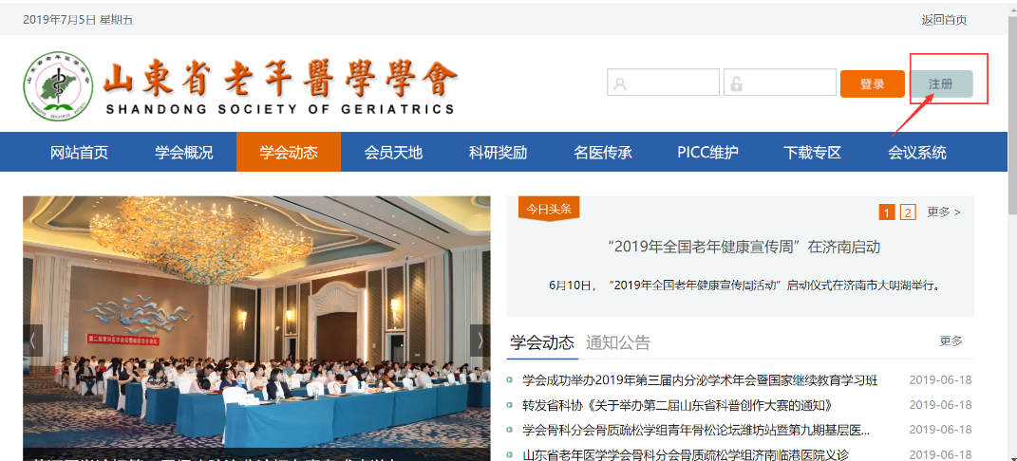
填写个人会员注册相关信息后点击提交按钮,显示注册成功后将自动登录个人会员中心:
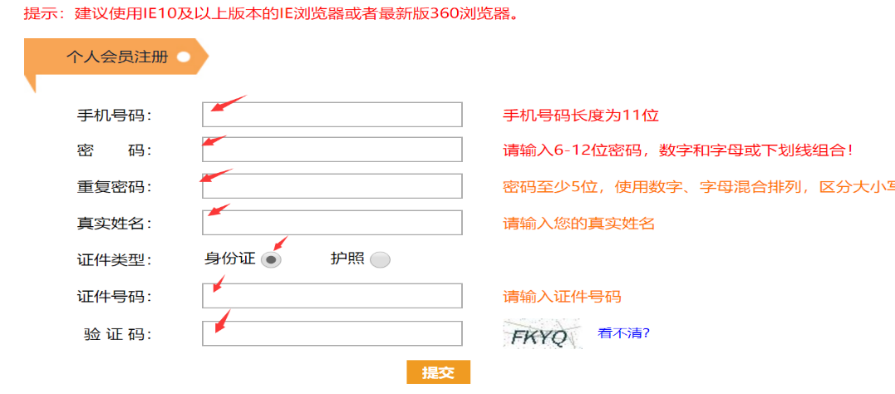
会员中心首页如下:
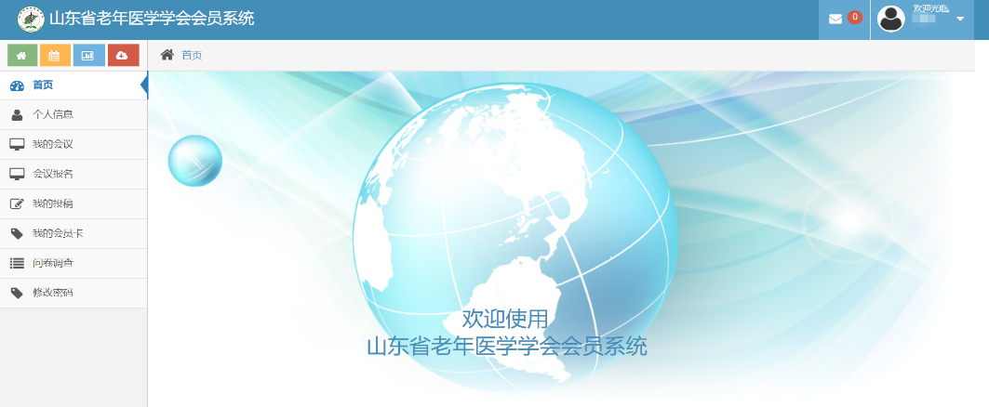
点击左侧菜单栏里个人信息按钮,进行个人信息的完善:
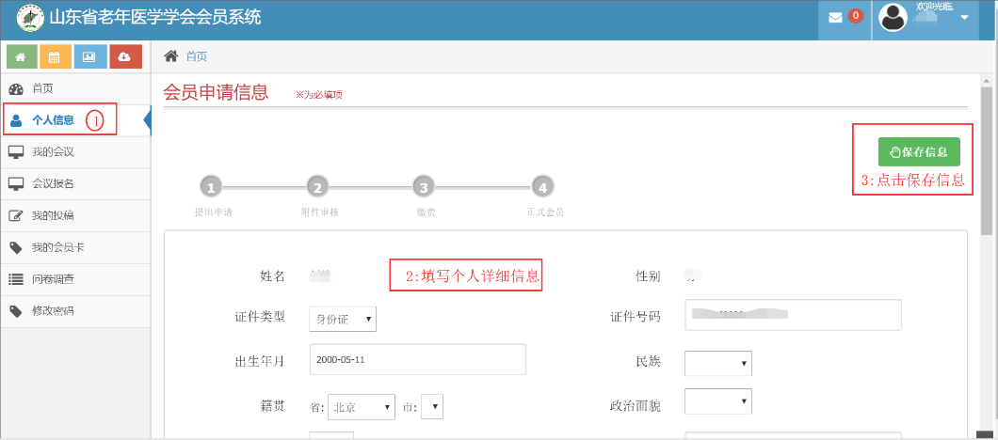
个人信息填写完毕点击保存信息后出现如下界面,点击右上角”附件下载”按钮,下载会员入会/委员推荐申请表并打印后单位盖章,盖完章后拍照或扫描成电子版,然后点击”选择文件”按钮,将盖章的会员入会/委员推荐申请表上传.
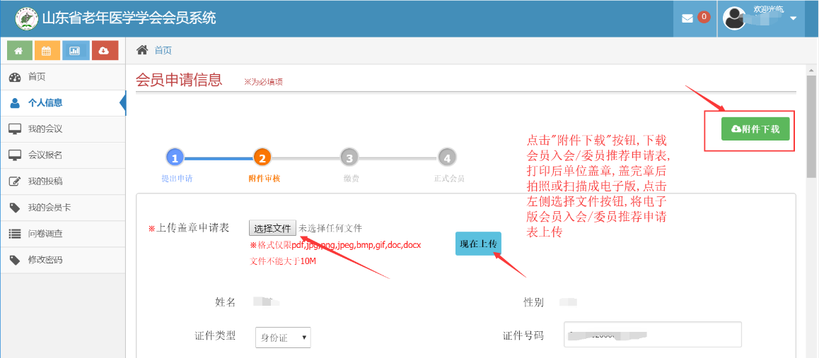
附件上传成功后,会显示您上传的附件及附件的审核状态,您可以点击您上传的文件名,查看上传的附件信息,上传的附件经后台管理员审核通过后,会有短信通知和站内信通知,审核通过后,您可以通过支付宝在线缴纳会员费,成为学会正式会员.附件上传成功之后,你可以点击左侧菜单栏里的”会议报名”按钮,进行会议报名流程.
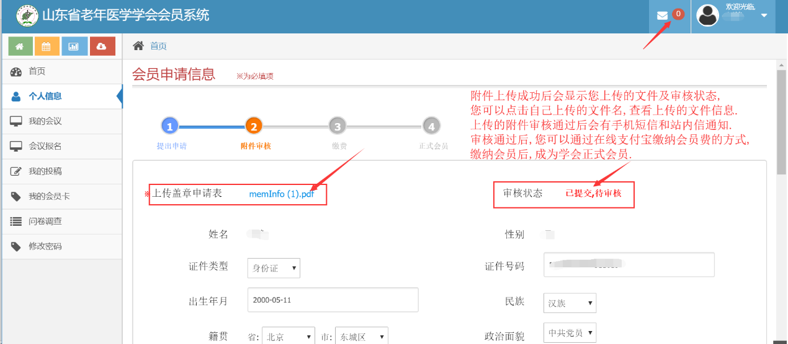

（二）委员申请/会议报名流程:
点击左侧菜单栏”会议报名”按钮,进入会议列表页,选择神经调控与神经电生理专业委员会,您可以点击右侧”详情”按钮,查看会议详情,也可以点击”报名”按钮,进入会议报名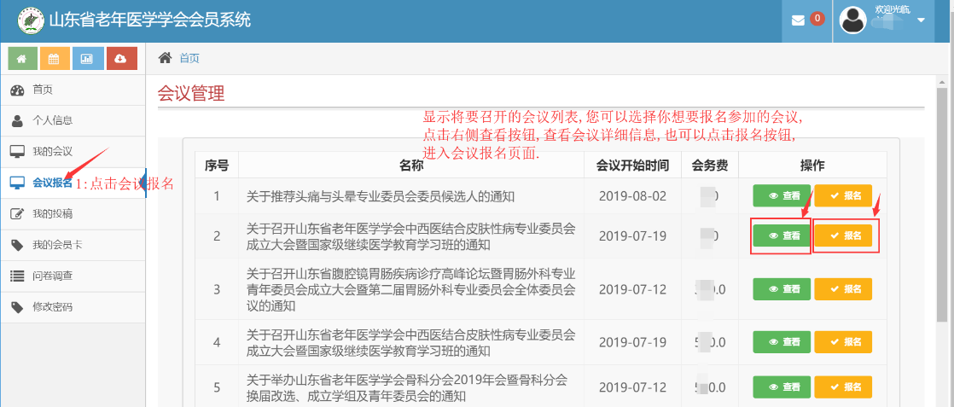
如果是会员报名页面,将各项信息填写完毕后,点击右上角”报名”按钮.
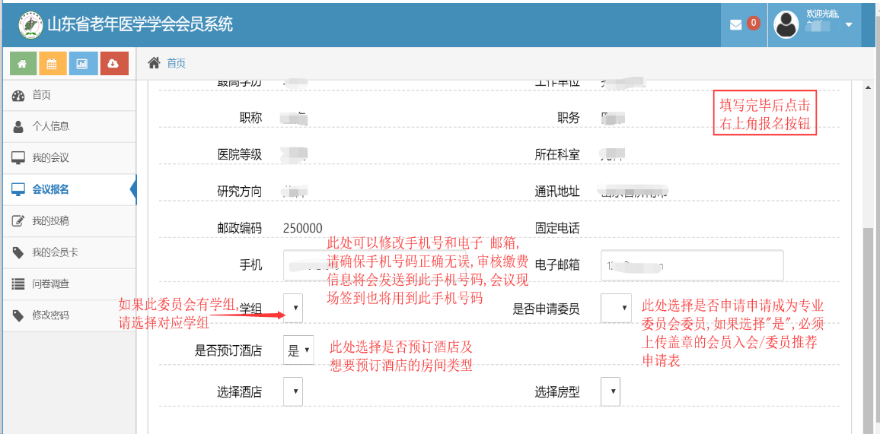
报名成功后,可点击左侧”我的会议”按钮,查看会议报名情况,也可点击查看按钮,进入查看会议报名的详细情况.
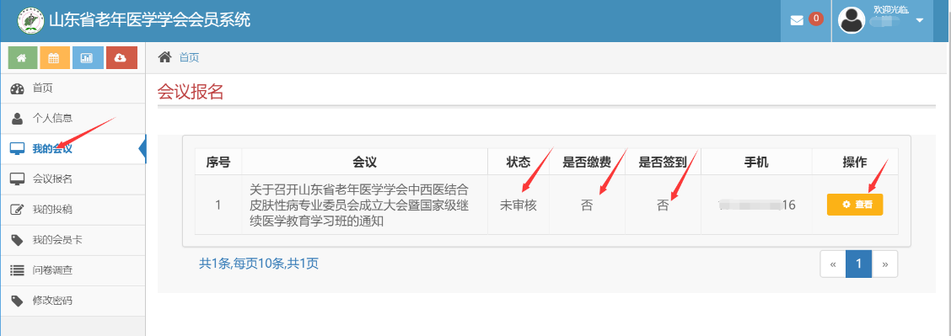
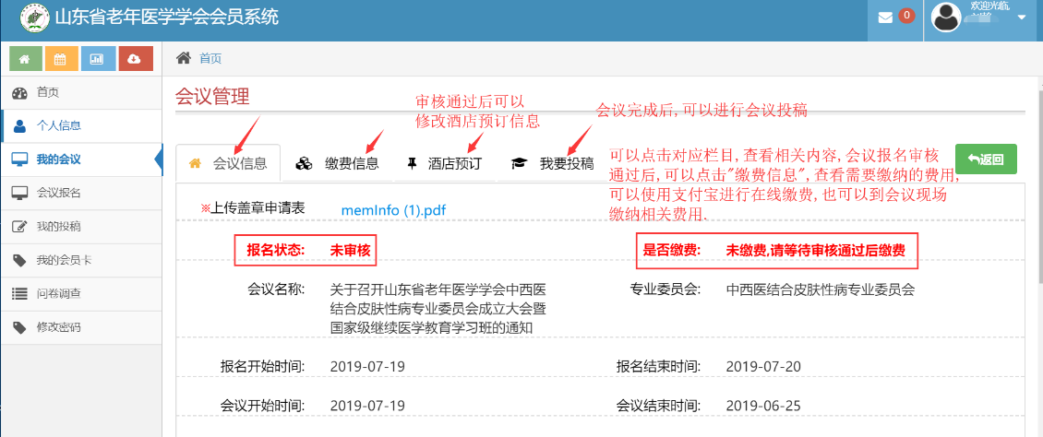
会议报名成功后,请等待管理员审核,审核通过后,会有短信通知到您填写的手机号码.收到审核通过短信后,可以登录个人会员中心,在我的会议里找到相关会议报名信息,可以使用支付宝在线缴纳相关费用,也可以至会议现场缴纳相关费用.

